Magyar Konzultáns Hálózat
Hámos László előadása
INNOVA 2008 Konferencia
Szabadka, 2008. március 28.

Köszönöm a rendezőknek a meghívást. Nagy öröm számomra Önök előtt/előttetek felszólalni ezen a konferencián itt, Szabadkán. Ennek alapvetően két oka van:
— Szerbiával az utóbbi időben igen sokat foglalkozik a világ közvéleménye. Nemrég alkalmam volt beszélgetni a térségről Washingtonban, a Fehér Ház Közép és Kelet-Európáért felelős tisztviselőjével. Nála is érezhető volt ugyanaz a hozzáállás, ami sajnos általánosnak mondható külföldi politikusok, elemzők részéről: mindenki a szerb-albán konfliktusról és az elszakadt Koszovóról beszél, ám megfeledkezik arról, hogy ugyanitt, Szerbiában csendben építkezik egy másik jelentős nemzeti közösség — az itt őshonos magyarság — egy valóban multi-etnikus térségben: Vajdaságban. Az a fonák helyzet állt elő, hogy az erőszakot, a nyílt konfrontációt nagy fokú figyelemmel, adott esetben politikai segítséggel “jutalmazza” a világ, míg a békés, konstruktív megoldásokat kereső magyar közösségről kevés szó esik.
A mai konferencia és a MaITT testület egész munkája példaértékű, mert konstruktív megoldásokról, fejlesztésről, határokon átnyúló összefogásról beszélünk. Azt gondolom, a nyugati magyarság – de tulajdonképpen valamennyiünk -- feladata jobban tudatosítani a világ közvéleményében: Közép-Kelet-Európában a magyarság a stabilitás talán legjelentősebb tényezője, a térség fejlődésének megkerülhetetlen kulcsszereplője, amely minden nemzetközi támogatást megérdemel.
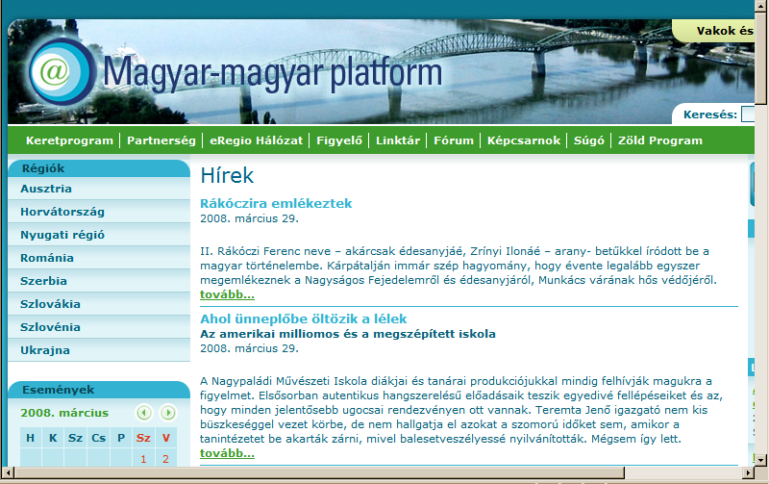
— Másfelől nagy öröm számomra részt venni ezen a tanácskozáson azért, mert visszaigazolni érzem alapítványunk egyik több, mint egy évtizedes törekvését. A Magyar-magyar Platform voltaképpen ugyanazon elvek mentén, ugyanazon eszközökkel dolgozik, mint alapítványunk a ’90-es évek közepe óta. Ekkor – a világháló ifjúhőskorában – indítottuk be azt a programunkat, amely keretében ingyenes, korlátlan tárhelyet nyújtottunk határon túli magyar sajtótermékek, iskolák, egyházak, intézmények Internetes honlapjai számára. Így próbáltuk a digitális technológiát használva, a magunk eszközeivel áthidalni a az információs szakadékot. Így lett a kolozsvári Szabadság az első magyar napilap, amely megjelent az Interneten, lekörözve a Népszabadságot vagy a Magyar Nemzetet.
Ma már, amint Kovács Kálmán, Csepeli György és mások kifejtették, a puszta megjelenés biztosítása nem elég, tovább kell lépni, tovább kell építeni. Alapítványunk is azon munkálkodik, hogy megtaláljuk a technológia használatának olyan modern, innovatív módjait, amelyek révén továbbra is elő tudjuk segíteni a magyar közösségek kommunikációját, fejlődését, versenyképességét. És ezek pontosan azok a célok, amelyekért a Ma ITT valamennyi résztvevője dolgozik. A Ma ITT tevékenységében ezért Alapítványunk ez irányú törekvéseinek pozitív visszaigazolását látom. Köszönöm ezt a program kezdeményezőinek, életben tartóinak, és ma külön köszönöm a jó példával élen járó vajdasági házigazdáinknak!
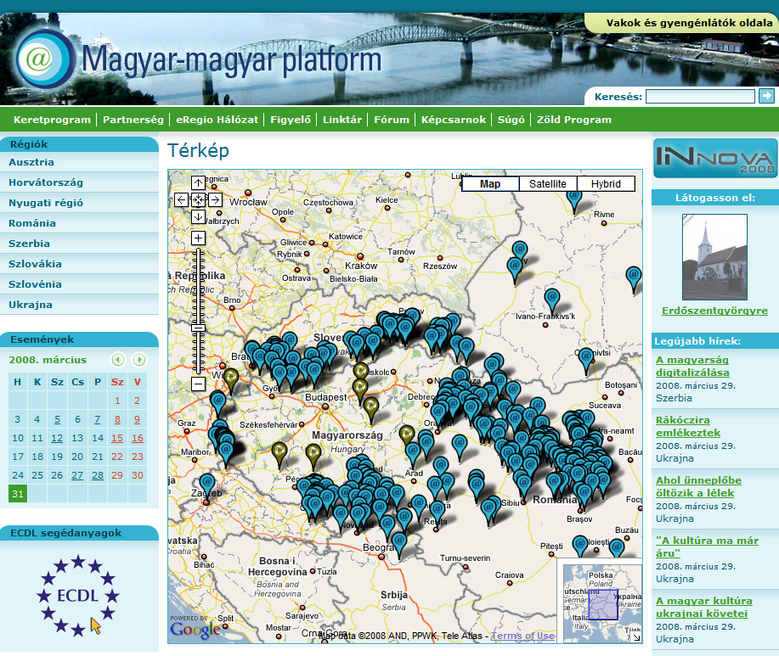
Mivel rövid az időm, csupán egyetlen olyan konkrét programunkat szeretném most ismertetni, amely a nyugati magyarságban rejlő potenciált kiaknázva a Kárpát-medencei magyarság versenyképességének növelését szolgálja -- a Magyar-magyar Platform részeként.
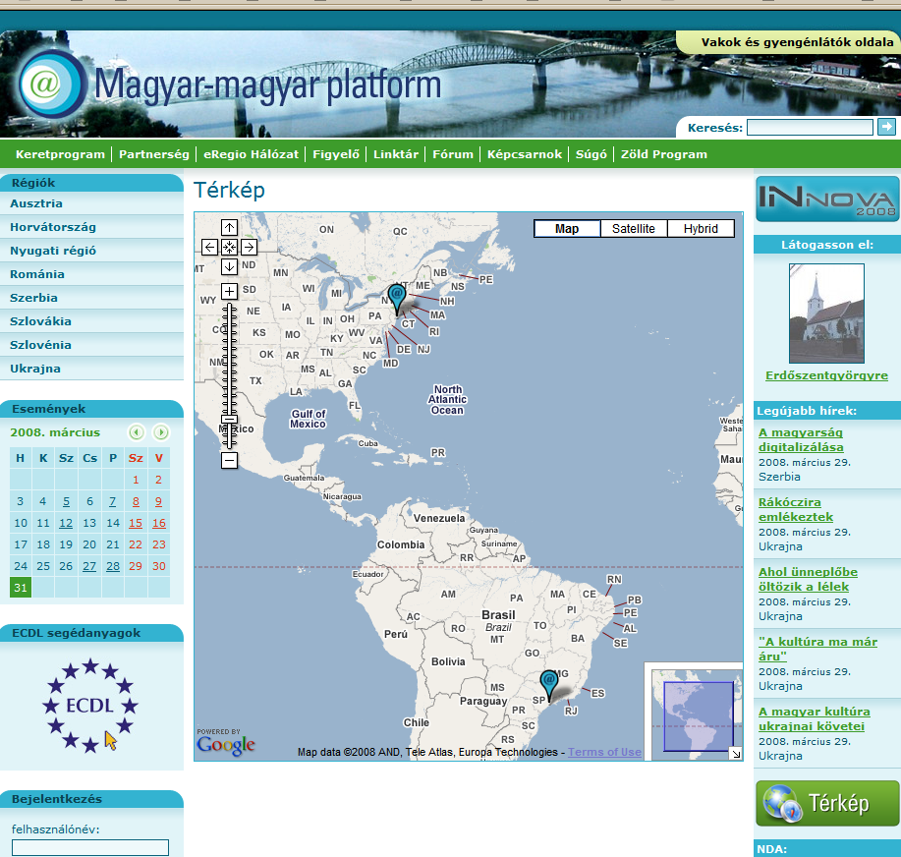
A nyugati diaszpórában összesen körülbelül 2.2 millió magyar él, ami megközelíti a Kárpát-medencében az anyaországon kívül élő magyarok számát. Ebből, a 2000-es népszámlálás adatai szerint 1.4 millió él az Egyesült Államokban. Ők zömében stabilan integrálódott, sok esetben nagy tudású szakemberek, megbecsült polgárai az amerikai társadalomnak.
Nekik – és általában a Nyugaton élő magyarságnak – nem anyagi segítségre, mint inkább az ő segítő készségüket felszólító, befogadó és elismerő gesztusokra van szükségük a magyarországi -- és tágabb értelemben a Kárpát-medencei – magyarság irányából. Ezért van létjogosultsága a két Nyugaton működő eMagyar pontnak – és még többre lenne szükség. A pontok funkciója ebben az esetben nem az, hogy elvigye az Internetet az egyébként elzárt településekre, hanem az, hogy a Hálózati pontok erősítsék az összetartozás érzését, kapcsolatokat teremtsenek és ápoljanak, és valódi közösségi helyként működjenek. Ezért fontos lenne – és minimális költséggel járna – egy kritériumrendszer alapján már működő nyugati magyar közösségi helyeket bevonni a Hálózatba. A cél itt nem a digitális szakadék felszámolása, hanem a földrajzi szakadék áthidalása digitális eszközök révén.
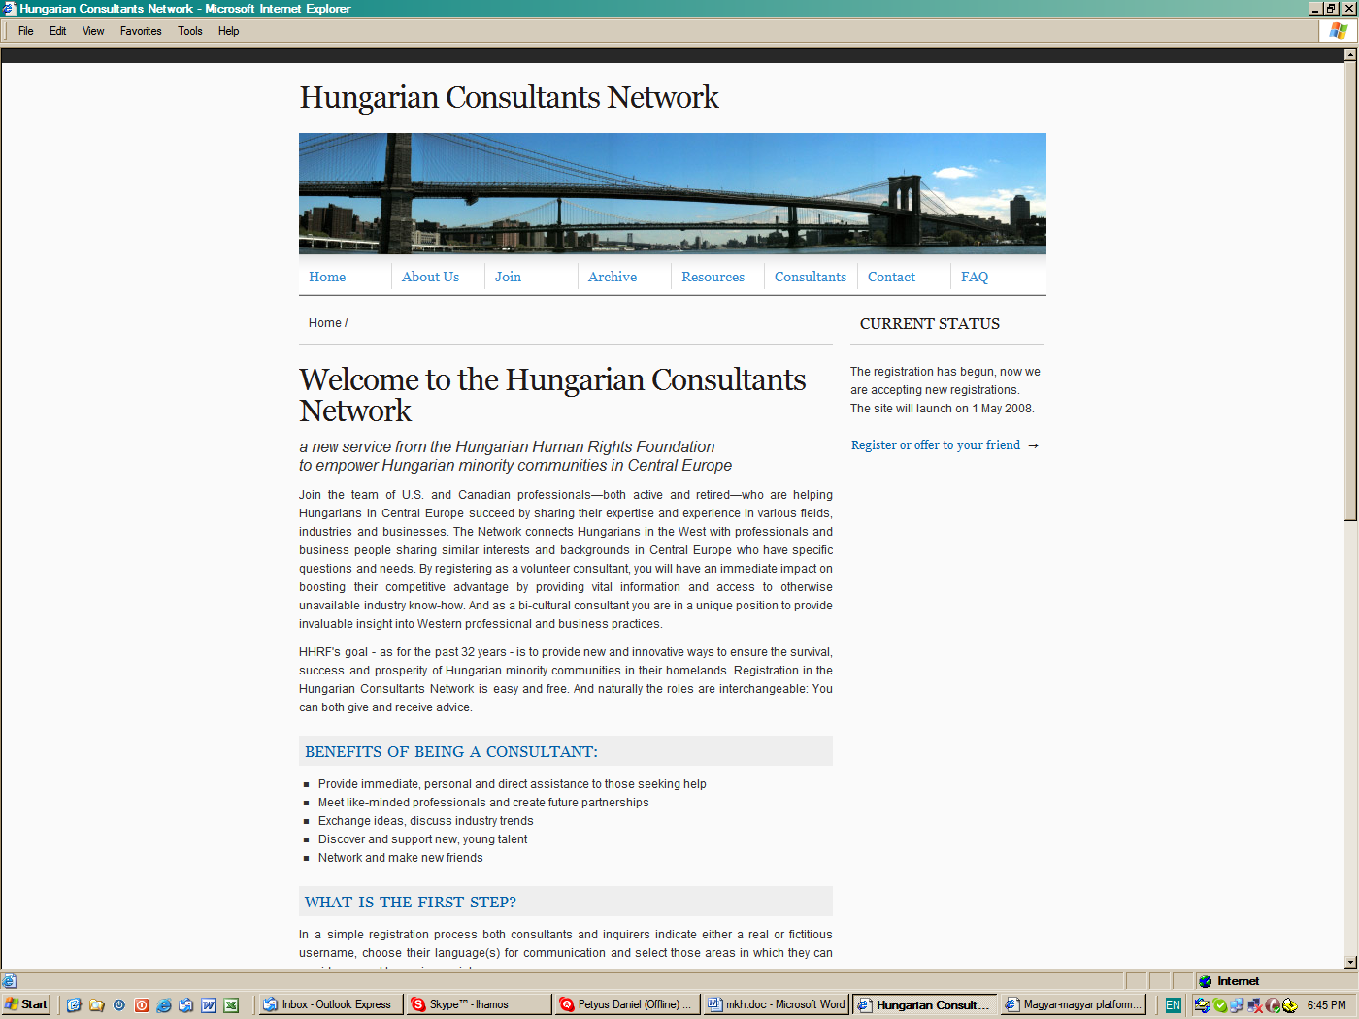
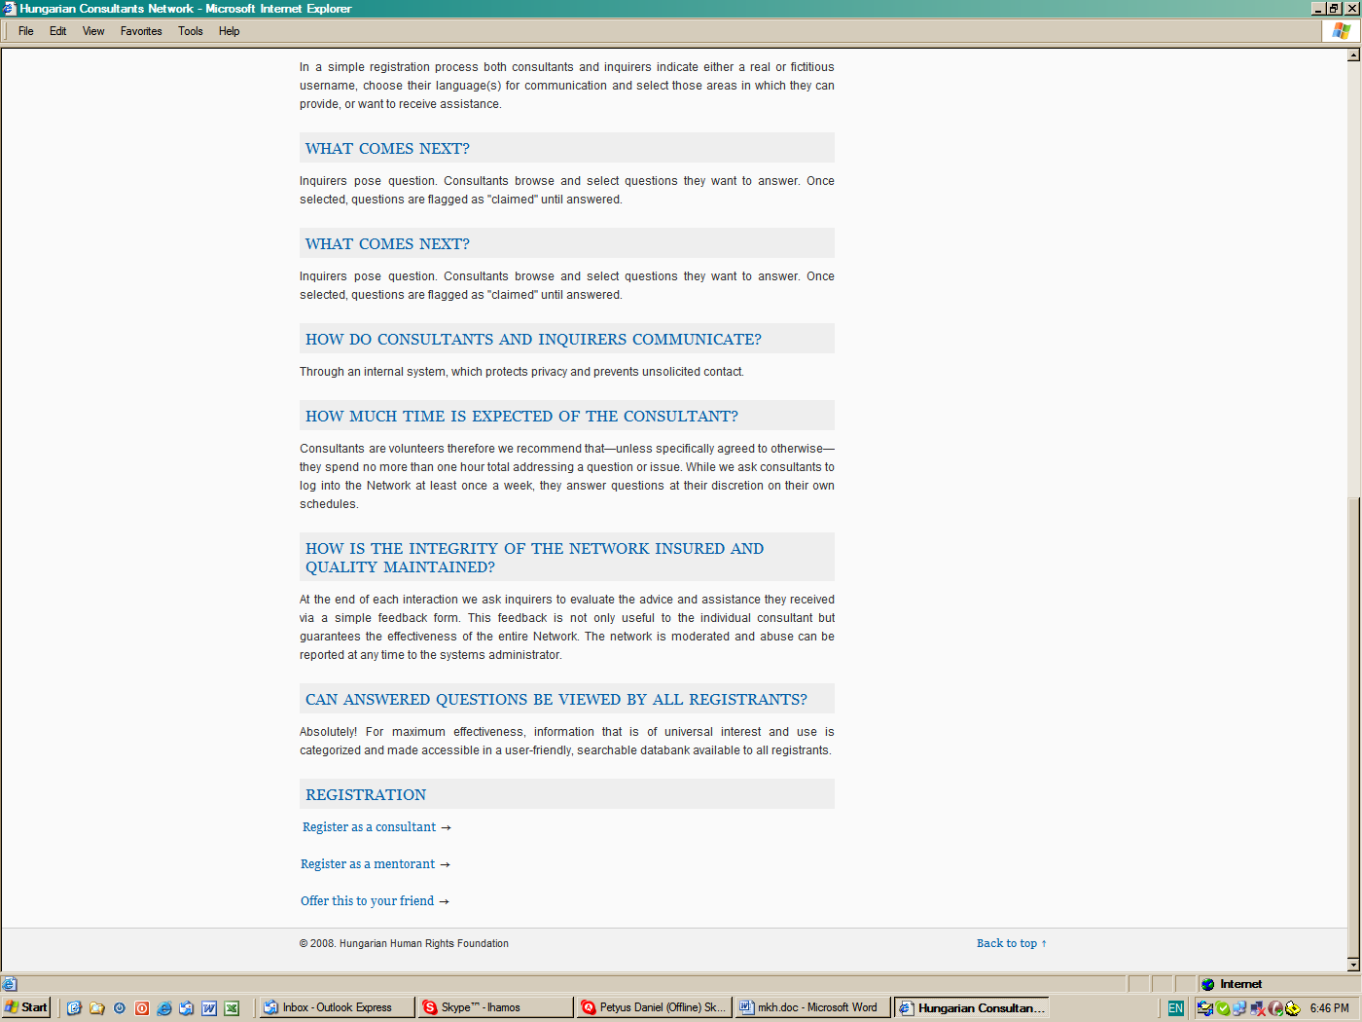
A nyugati magyarság ilyen szempontból kihasználatlanul hagyott szellemi tőkéjét igyekszik hasznosítani az alapítványunk új, most megvalósuló programja, a Magyar Konzultáns Hálózat. A kezdeményezés ötletét erdélyi magyar üzletemberek adták, névszerint Hajdó Csaba és Ilyés Szabolcs az elmult nyáron. A fejlesztést a Magyar-magyar Platform keretén belül, a Ma ITT tagszervezeteivel közösen képzeljük el. A következőkben vázlatosan ismertetett elemeit ennek az új felületnek nagyon kérem, tekintsék interaktív gyakorlatnak. Vagyis, most alakítjuk, csiszoljuk a fejlesztést és sokat segítene, ha saját ötleteikkel, megjegyzéseikkel hozzásegítenének a minél hatékonyabb eredményhez.
— a Magyar Konzultáns Hálózat célja, hogy a kihasználatlan nyugati magyar szellemi tőkét aktivizálja a Kárpát-medencei magyar közösségek versenyképességének javára. A program lehetőséget ad rá, hogy még aktív vagy már visszavonult nyugati magyar szakemberek tanácsokkal, hasznos információkkal ellássák a Kárpát-medencéből konkrét kérdéssel jelentkező, ugyanazon területen tevékenykedő fiatalokat, pályakezdőket, vagy már a szakmában dolgozókat.
— Elképzelésünk szerint a Magyar Konzultáns Hálózat ingyenes online szakmai tanácsadásra ad lehetőséget, eseti alkalommal vagy visszatérő rendszerességgel. A hálózat konkrét kérdések megválaszolását tűzi ki célul, szolgáltatás, amely lehetőséget nyújt az önkéntes szaktanácsadóknak, hogy személyesen, közvetlenül adhassák át szaktudásukat és sok éves tapasztalatukat.
— Így, ez az alternatív kommunikációs eszköz fontos információforrása lehet a határon túli magyar közösségeknek, hiszen hozzáférést biztosíthat azokhoz a "szakmai titkokhoz", melyek birtokában hatékonyabban dolgozhatnak, versenyképesebbé válhatnak.
— Ahhoz, hogy minél többen hasznosíthassák az összegyűjtött szakmai tudást, a megválaszolt kérdéseket archiváljuk egy kereshető tudástárba, amelyhez ingyenes regisztráción keresztül bárki hozzáférhet.
— Tulajdonképpen hasonló, már működő felületek mintájára tervezzük a Magyar Konzultáns Hálózatot. Például amerikai egyetemek öregdiák szervezetei működtetnek ilyen honlapi eszközt, ahol az adott egyetem végzettjei praktikus tanácsokkal támogatják a hallgatókat, segítve tanulásukat, szakmai fejlődésüket, munkaerő piaci elhelyezkedésüket.
— Amit a képernyőn látnak az a fejlesztés alatt álló béta-verzió, amelyet május 1-én — a munka itteni ünnepén — tervezünk beindítani.
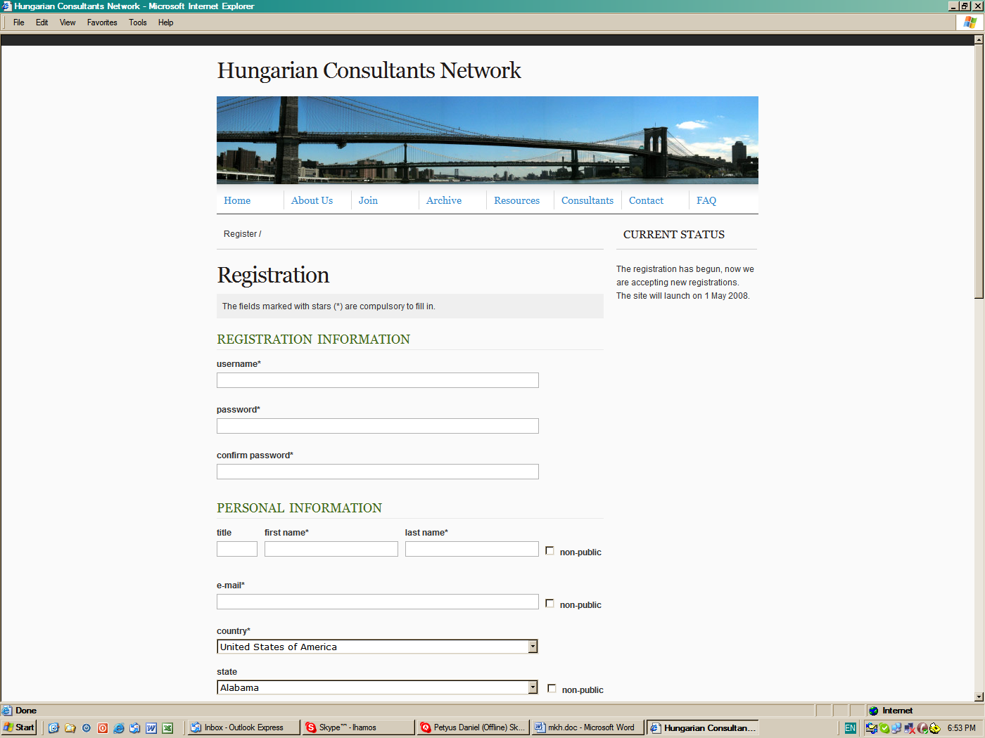
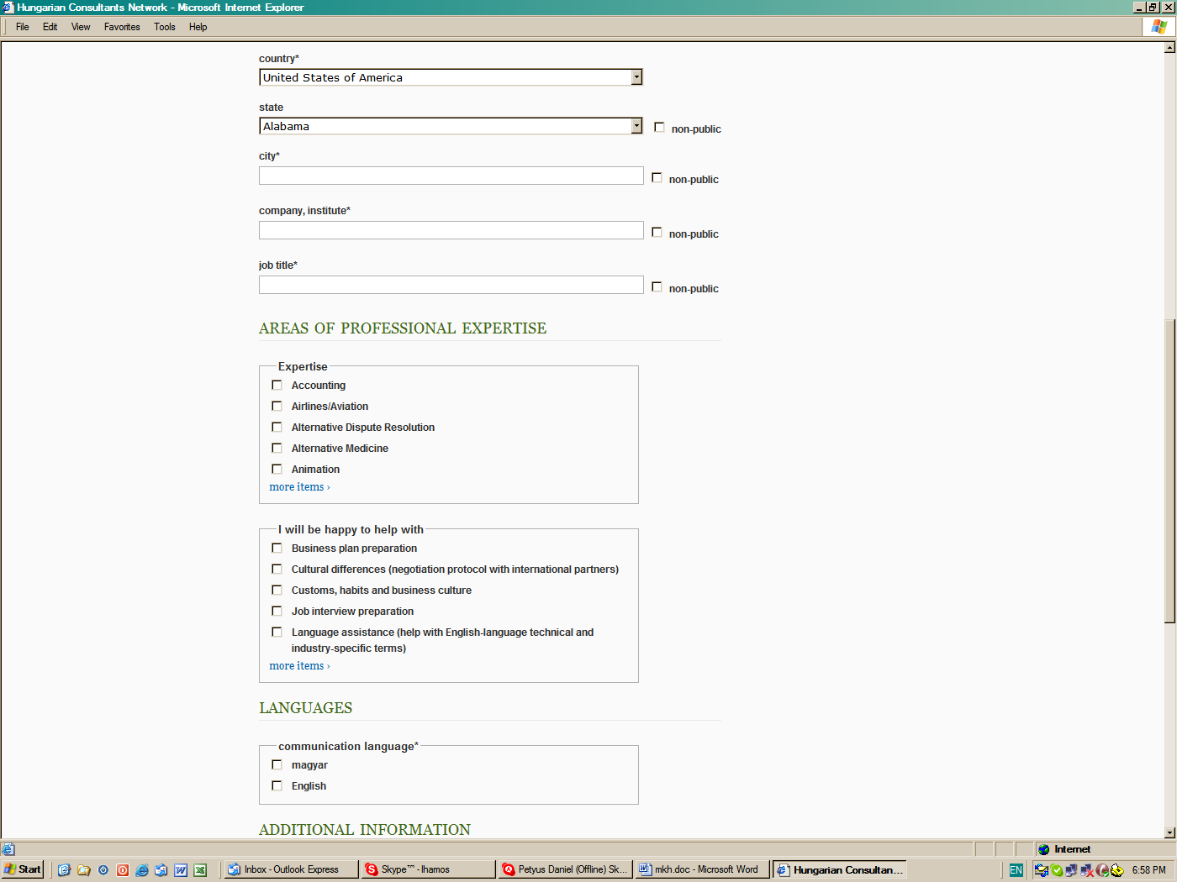
— Hogy ez a tervezett felület milyen mértékig életképes, legalábbis a amerikai tanácsadók oldaláról, az engem is meglepett. Az elmúlt hetekben, nem volt olyan ember akinek említettem, aki nem lelkesen jelezte volna vissza a szerepvállalási szándékát. Sőt, több esetben is azt kérdezték, hogy vajon lehetséges-e, hogy házastársa, barátja, esetleg magyarul nem beszélő munkatársa is becsatlakozhasson.
Ezért az elmult héten kezdtük el a jövendőbeli Tanácsadók regisztrálását, az itt látható felületen át...
— A tanácsadás bármely oldaláról lehet anonim, vagy nevesített...
— A tanácsadó megjelölheti, hogy melyik nyelven, angolul vagy magyarul kíván értekezni.
— Legfontosabb rész a Tanácsadó szaktudásának megjelölése, hiszen a beérkező kérdéseket a megfelelő tudás terület szerint gondoljuk beosztani az arra illetékes tanácsadónak. A következő mezőben a Tanácsadó megjelölheti azt is, hogy szakmáján belül, milyen konkrét segítséget gondol felajánlani.
— Kezdetben e-mail útján gondoljuk eljuttatni a bejelentkezett tanácsadóknak az ő rá illő kérdéseket. A tanácsadó ilyen esetben nem köteles vállalni a válaszadást. Amennyiben vállalja, a honlap közvetlen kapcsolatot biztosít a kérdezővel. A játékszabályhoz az is hozzá tartozik, hogy a tanácsadó nem köteles idejének több mint egy óráját rászánni a válaszadásra.

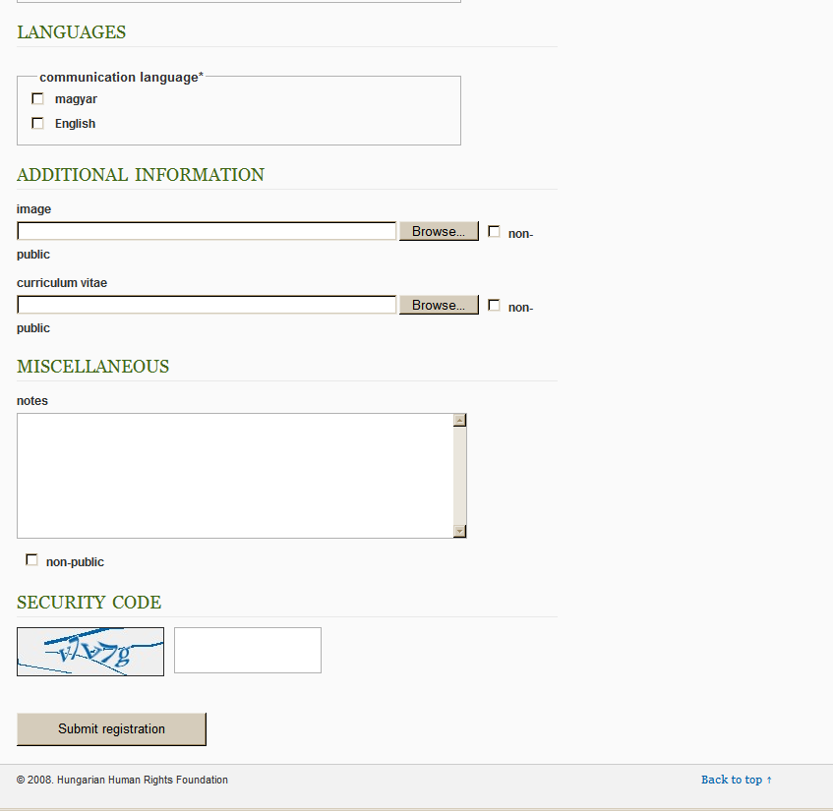
— a szereposztás nem szigorúan leosztott: tanácsadó és tanácsot kérő is lehet!
— felhasználók: mentorok egyelőre USA és Kanada (később más nyugati országok, Kárpát-medence: Mo, külhoniak); tanácskérők egyelőre külhoniak (később Mo.?)
— a mentorok minősítése, fokozatok - megfontolás alatt
— később: itteni konzultánsok, profik és "civilek". Nem veszi el a profik kenyerét. Bevonni őket, reklámfelületért cserébe pro bono munka. komplexebb tanácsadás esetén fizetős szolgáltatás.
— név: MKH: ideiglenes. Javasoljanak nevet, később szavazásra bocsájtjuk.
— Itt befejezném az új eszköz, remélem érthető ismertetését, újból megköszönve azok munkáját, akik immár fél-évtizeddel ezelőtt megálmodták az e-Magyar Pont Hálózatát oly módon, hogy ebbe tárt karokkal befogadták a másutt inkább negligált nyugati magyar közösségeket. Reméljük a most felvázolt új eszköz megteremtésével hozzájárulhatunk a jobb jövő formálásához. Ennek jegyében kérem: figyeljék a fejleményeket, terjesszék a hírét az eRegio Hálózat pontjain is, fiatalok és helyi vállalkozók felé. Ötleteiket és megjegyzéseiket várjuk, köszönöm figyelmüket.



Köszönöm a figyelmet!

hamos@hhrf.org

